NASKAH PUBLIKASI
PROYEK TUGAS AKHIR
RANCANG BANGUN WEBSITE SEBAGAI PENDUKUNG KEPUTUSAN UNTUK MENENTUKAN SISWA MENENGAH PERTAMA BERPRESTASI
(Studi kasus SMP N 2 Semanu)

Program Studi Informatika
Fakultas Teknologi Informasi dan Elektro

Diajukan Oleh:
Yolana Arista
5130411131

PROGRAM STUDI INFORMATIKA
FAKULTAS TEKNOLOGI INFORMASI DAN ELEKTRO
UNIVERSITAS TEKNOLOGI YOGYAKARTA
2018

Naskah Publikasi
PROYEK TUGAS AKHIR

RANCANG BANGUN WEBSITE SEBAGAI PENDUKUNG KEPUTUSAN UNTUK MENENTUKAN SISWA MENENGAH PERTAMA BERPRESTASI
(Studi kasus SMP N 2 Semanu)

Diajukan Oleh:
Yolana Arista
5130411131

Telah disetujui oleh pembimbing

Pembimbing

Dr.Ir.Arief Hermawan, ST.,M.T Tanggal:....................2018

RANCANG BANGUN WEBSITE SEBAGAI PENDUKUNG KEPUTUSAN UNTUK MENENTUKAN SISWA MENENGAH PERTAMA BERPRESTASI
(Studi kasus SMP N 2 Semanu)

Yolana Arista
Program Studi Informatika,Fakultas Teknologi Informasi dan Elektro
Universitas Teknologi Yogykarta
Jl. Ringroad Utara Jombor Sleman Yogyakarta
E-mail : yolanaarista4@gmail.com

ABSTRAK

SMP Negeri 2 Semanu adalah sebuah sekolah menengah negeri yang terletak di kecamatan candirejo, semanu, Gunung Kidul, Yogyakarta. SMP Negeri 2 Semanu sekarang dalam tahap berkembang untuk menjadi sekolah yang maju dari segi teknologi, informasi akademik maupun non akademik dalam meningkatkan kualitas siswanya serta kinerja guru dalam pemilihan siswa yang tepat untuk mendapatkan beasiswa secara prestasi sesuai kemampuan siswa yang dimiliki siswa. Dalam rangka untuk membantu guru dalam pemilihan siswa berprestasi maka di perlukan media untuk pemilihan siswa berprestasi yaitu dengan membuat” Rancang Bangun Website sebagai Pendukung Keputusan untuk menentukan siswa Sekolah Menengah Pertama Berprestasi”. Pada tugas akhir ini, peneliti mencoba untuk menganalisis pokok – pokok permasalahan, untuk mendukung pengambilan keputusan, penilaian secara akademik maupun non akademik dan pemilihan siswa berprestasi maka diperlukan Sistem pendukung keputusan untuk membantu dalam penilaian dan pengambilan keputusan, salah satunya dengan menggunakan metode Simple Additive Weighting (SAW). Dengan melakukan penilaian terhadap setiap nilai siswa yang dihasilkan nantinya akan menjadi acuan perhitungan untuk pengambilan keputusan dengan melihat bobot dan kriteria yang sudah ditetapkan. Dengan memulai melakukan perancangan website, perancangan database, dan juga perancangan interface. Metode ini lebih efisien, karena waktu yang dibutuhkan dalam perhitungan lebih singkat. Dengan melakukan penilaian terhadap setiap nilai siswa yang dihasilkan nantinya akan menjadi acuan perhitungan untuk pengambilan keputusan dengan melihat bobot dan kriteria yang sudah ditetapkan.

Kata kunci : Simple Additive Weighting (SAW), bobot ,kriteria, akademik, non-akademik,berprestasi

1. PENDAHULUAN
Pendidikan merupakan langkah awal untuk membentuk watak dalam mewujudkan kecerdasan bagi siswa. Di era global ini banyak masyarakat ingin melanjutkan ke jenjang sekolah menengah pertama sehingga memunculkan persaingan untuk menyajikan iklim akademik yang kondusif. Suasana kondusif dapat mendukung proses pembelajaran dan penciptaan prestasi. Untuk mewujudkan semua itu perlu adanya kerjas sama antara guru dengan siswa agar mendapatkan hasil seleksi yang objektif, tidak memihak pada salah satu siswa. Untuk menghindari subyektifitas keputusan yang dihasilkan, diperlukan suatu sistem pendukung keputusan (SPK) yang penentuan siswa dengan kreteria menimbulkan alternatif pilihan dengan nilai-nilai yang berbeda, sehingga dibutuhkan Sistem Penunjang Keputusan untuk menentukan keputusan yang diambil adalah bagian dari sistem informasi berbasis komputer, termasuk sistem berbasis pengetahuan (manajemen pengetahuan) yang dipakai untuk mendukung pengambilan keputusan dalam suatu instansi atau organisasi. SPK dirancang untuk mendukung seluruh tahap pengambilan keputusan mulaidari mengidentifikasi masalah, memilih data yang relevan, dan menentukan pendekatan yang digunakan proses pengambilan keputusan, sampai mengevaluasi pemilihan alternatif. Sistem pendukung keputusan ini membantu melakukan penilaian setiap siswa, melakukan perubahan kreteria, dan perubahan nilai bobot. Hal ini berguna untuk memudahkan pengambilan keputusan yang terkait dengan masalah penentuan siswa berprestasi, sehingga akan didapatkan siapa siswa yang paling layak di beri penghargaan karena prestasinya.
Pada tugas akhir ini, peneliti mencoba untuk menganalisis pokok – pokok permasalahan, untuk mendukung pengambilan keputusan, penilaian secara akademik maupun non akademik dan pemilihan siswa berprestasi maka diperlukan Sistem pendukung keputusan untuk membantu dalam penilaian dan pengambilan keputusan, salah satunya dengan menggunakan metode Simple Additive Weighting (SAW). Metode ini lebih efisien, karena waktu yang dibutuhkan dalam perhitungan lebih singkat. Dengan melakukan penilaian terhadap setiap nilai siswa yang dihasilkan nantinya akan menjadi acuan perhitungan untuk pengambilan keputusan dengan melihat bobot dan kriteria yang sudah ditetapkan. Dengan memulai melakukan perancangan website, perancangan database, dan juga perancangan interface.

2. LANDASAN TEORI

2.1 Pengambilan Keputusan
Menurut Kusrini (2007), “Keputusan merupakan kegiatan memilih suatu strategi atau tindakan dalam pemecahan masalah tersebut. Tindakan memilih strategi atau aksi yang diyakini manajer akan memberikan solusi terbaik atas sesuatu itu disebut pengambilan keputusan”.
2.2 Langkah-langkah Pemodelan DSS
Dalam melakukan pemodelan pembangunan DSS dilakukan langkah – langkah sebagai berikut (Kusrini , 2007) :
- Studi Kelayakan / Inteligence, pada langkah ini meliputi pencarian prosedur, pengumpulan data, identifikasi masalah, identifikasi kepemilikan masalah, klasifikasi masalah, hingga akhirnya terbentuk sebuah pernyataan masalah. Kepemilikan masalah kegiatan berkaitan dengan bagaian apa yang akan dibangun oleh DSS dan apa tugas dari bagaian tersebut sehingga model tersebut relevan dengan kebutuhan si pemilik masalah.
- Perancangan / Design, dalam langkah ini diformulasikan model yang akan digunakan kreteria-kreteria yang ditentukan. Setelah itu, dicari alternatif model yang bisa menyelesaikan permasalahan. Langkah selanjutnya dengan memprediksi keluaran yang mungkin. Kemudian, ditentukan variabel-variabel model.
- Pemilihan / Choicepada langkah ini ditentukan berbagai alternatif model beserta variabel, pada tahapan ini akan dilakukan pemilihan modelnya, termasuk solusi dari model tersebut. Selanjutnya dilakukan analisis sensitivitas, yakni dengan mengganti beberapa variabel.
- Membuat DSS, setelah menentukan modelnya,berikutnya mengimplementasikan dalam aplikasi DSS.

2.3.SIMPLE ADDITIVE WEIGHTING
Metode SAW sering juga dikenal istilah metode penjumlahan terbobot. Konsep dasar metode SAW adalah mencari penjumlahan terbobot dari rating kinerja pada setiap alternatif pada semua atribut. Metode SAW membutuhkan proses normalisasi matriks keputusan (X) ke suatu skala yang dapat diperbandingkan dengan semua rating alternatif yang ada. Rumus perhitungan Simple Additive Weighting Method ditunjukan pada Persamaan ( Kusumadewi dkk, 2006). Metode simple additive weighting membutuhkan proses normalisasi matriks keputusan (x) ke suatu skala yang didapat diperbandingkan dengan semua rating alternativ yang ada. Formula untuk melakukan normalisasi tersebut adalah sebagai berikut:

r_{ij} = $\left\{\begin{aligned}\frac{x_{ij}}{{Max}_{i}x_{ij}} \\ \\ \frac{{Min}_{i}x_{ij}}{x_{ij}}\end{aligned}\right.$

max = jika j adalah atribut keuntungan (benefit)
min = jika j adalah atribut biaya (cost)
Keterangan:
r_{ij} : rating kinerja ternormalisasi dari alternatif A_{i}padaatributC_{j}; (i=1,2,…,m) dan(j=1,2,…,m)
Max_{i} :nila maksimum dari setiap barisdankolom.
Min_{i} : nilai minimum dari setiap barisdankolom.
x_{ij} : baris dan kolom darimatriks.
Benefit : jika nilai nilai terbesar adalah yangterbaik
Cost : jika nilai terkecil adalah nilaiterbaik
Formulauntukmencarinilaipreferensiuntuksetiapalternatif(V_{i})diberikan sebagaiberikut :
V_{i} = $\sum_{j=1}^{n}{(Wj rij)}$
Keterangan:
V_{i} : Nilai akhir darialternatif
W_{j} :Bobotyangtelahditentukanberdasarkandarisetiapcriteriadimanasetiap kriteriamempunyaibobotkepentinganyangbernilaisamaataunilaistandar yang sama; j =1,2,3,…j.
r_{ij} : Normalisasimatriks
Nilai V_{i}yang lebih besar mengindikasikan bahwa aternatif A_{i} lebih terpilih.

3. METODOLOGI PENELITIAN

3.1.PENGUMPULAN DATA
Untuk mendapat hasil penelitan yang diharapkan, tentu diperlukan data yang terkait dengan penelitian, maka pada bagian ini akan dipaparkan langkah-langkah yang akan ditempuh untuk mendapatkan data-data yang berkaitan, yaitu dengan cara sebagai berikut:
- Observasi
Metode observasi merupakan pengamatan secara langsung yaitu suatu kegiatan yang bertujuan untuk memperoleh informasi yang diperlukan dengan cara mendatangi langsung ke lokasi penelitian SMP Negeri 2 Semanu Gunug Kidul,Yogyakarta.
- Wawancara
Dalam proses wawancara penulis akan menanyakan sistem penilaian yang digunakan pihak sekolah yang berhubungan dengan data nilai untuk menentukan siswa berprestasi.
Penulis melakukan wawancara Kepada Bapak Kepala Sekolah SMP N 2 Semanu dengan menanyakan data siswa, data guru , data staf tata usaha, data penilaian siswa dalam belajar baik itu akademis maupun non akademis yang menjadi pertimbangkan siswa berprestasi
- Studi Pustaka
Penelitian menggunakan Metode studi pustaka adalah menggunakan metode pengumpulan data dengan cara mempelajari dan mengamati serta menganalisis dokumen – dokumen yang berkaitan dengan sistem pendukung keputusan siswa sekolah menengah pertama berprestasi sebagai rujukannya penulis memilah beberapa artikel, buku dan e-book yang memiliki keterkaitan yang menjadi topik pembahasan.

Tabel 4. 1 Tabel Daftar Kriteria
No | kriteria | bobot
1. | UH | 0.15
2 | UTS | 0.15
3 | UAS | 0.20
4 | Praktik | 0.15
5 | Kehadiran siswa | 0.02
6 | Patuh tata teritb sekolah | 0.02
7 | Semangat belajar | 0.02
8 | Tidak menyontek dalam mengerjakan ujian/ulangan | 0.02
9 | Prilaku terhadap teman dan guru | 0.02
10 | Memiliki rasa ingin tau | 0.01
11 | Solusi dalam belajar | 0.01
12 | Kerja kelompok | 0.01
13 | Peduli lingkungakn sekolah | 0.01
14 | Melaksanakan tugas dan kewajibannya | 0.01
15 | Menghargai dan menghayati ajaran agama yang dianut | 0.10
16 | Memiliki sikap toleransi terhadap umat beragama | 0.05
17 | Bersyukur Kepada Tuhan Yang Maha Esa | 0.05

- Perhitungan Manual
Perhitungan manual nilai siswa untuk menghitung keputusan siswa berprestasi dengan menggunakan metode SAW memerlukan beberapa kriteria penilaian dan bobot dari setiap kriteria yang ditentukan tingkat kepentingan ada pada tabel 4.2 berikut ini:
Pada setiap kriteria memiliki Bobot dengan nilai 1 sampai dengan 4 yaitu:
A = 4 (sangat baik)
B= 3 ( baik)
C= 2 (cukup)
D= 1 (kurang)
Bobot kriteria ditentukan oleh instansi Sekolah SMP N 2 Semanu, ditentukan oleh guru bidang kurikulum yang menentukan bobot dari setiap kriteria.

4.HASIL DAN PEMBAHASAN

Flowchart Simple Additing Weighting
Pada flowchart pelatihan data ini merupakan proses alur sistem sistem pendukung keputusan siswa berprestasi dari input data master kemudian proses penentuan Kriteria Proses pemberian nilai siswa berdasarkan kriteria, Proses Normalisasi, Hasil Pemilihan Siswa, Proses Perankingan dengan Bobot Nilai
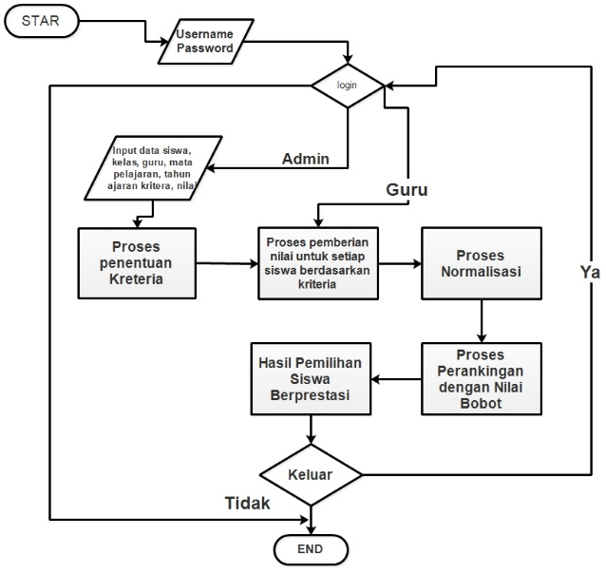
  - Alternatif setiap kriteria
Berikut tabel pemberian nilai pada setiap alternatif. Disajikan sebagai contoh terdapat 5 siswa yang di nilai dengan 17 kriteria yang sudah ditentukan ditunjukan oleh Tabel 4.3. Diketahui bahwa pengujian dengan 5 data . Yang pertama Siswa A;
Tabel 4.2siswa A
Kriteria | Nilai A
 | Bahasa Indonesia | Bahasa Inggris | Matematika | IPA | IPS | PKN
C1 | 3 | 3 | 3 | 3 | 3 | 3
C2 | 3 | 3 | 3 | 3 | 3 | 3
C3 | 3 | 3 | 4 | 3 | 3 | 3
C4 | 3 | 3 | 3 | 3 | 3 | 3
C5 | 3 | 3 | 3 | 3 | 3 | 3
C6 | 3 | 3 | 3 | 3 | 3 | 3
C7 | 3 | 3 | 3 | 3 | 3 | 3
C8 | 3 | 3 | 3 | 3 | 3 | 3
C9 | 3 | 3 | 3 | 3 | 3 | 3
C10 | 3 | 3 | 3 | 3 | 3 | 3
C11 | 3 | 3 | 3 | 3 | 3 | 3
C12 | 3 | 3 | 3 | 3 | 3 | 3
C13 | 3 | 3 | 3 | 3 | 3 | 3
C14 | 3 | 3 | 3 | 3 | 3 | 3
C15 | 3 | 3 | 3 | 3 | 3 | 3
C16 | 3 | 3 | 3 | 3 | 3 | 3
C17 | 3 | 3 | 3 | 3 | 3 | 3

Rata-rata keseluruhan Nilai rating A ;
C1= $\frac{3+3+3+3+3+3}{6}$=3
C2= $\frac{3+3+3+3+3+3}{6}$=3
C3= $\frac{3+3+4+3+3+3}{6}$=3.166
C4= $\frac{3+3+3+3+3+3}{6}$=3
C5= $\frac{3+3+3+3+3+3}{6}$=3
C6= $\frac{3+3+3+3+3+3}{6}$=3
C7= $\frac{3+3+3+3+3+3}{6}$=3
C8= $\frac{3+3+3+3+3+3}{6}$=3
C9= $\frac{3+3+3+3+3+3}{6}$=3
C10= $\frac{3+3+3+3+3+3}{6}$=3
C11= $\frac{3+3+3+3+3+3}{6}$=3
C12= $\frac{3+3+3+3+3+3}{6}$=3
C13= $\frac{3+3+3+3+3+3}{6}$=3
C14= $\frac{3+3+3+3+3+3}{6}$=3
C15= $\frac{3+3+3+3+3+3}{6}$=3
C16= $\frac{3+3+3+3+3+3}{6}$=3
C17= $\frac{3+3+3+3+3+3}{6}$=3
Dari Nilai rating di jadikan Nilai Matrix X nilai A diambil tertinggi ditujukan pada tabel 4.3;
Tabel 4. 3 Dari Nilai rating di jadikan Nilai Matrix X nilai A diambil tertinggi ;
Nilai tertinggi dari kriteria | Tertinggi
UH | 3
UTS | 3
UAS | 4
keterampilan | 3
Kehadiran siswa | 3
Patuh tata teritb sekolah | 3
Semangat belajar | 3
Tidak menyontek dalam mengerjakan ujian/ulangan | 3
Prilaku terhadap teman dan guru | 3
Memiliki rasa ingin tau | 3
Solusi dalam belajar | 3
Kerja kelompok | 3
Peduli lingkungakn sekolah | 3
Melaksanakan tugas dan kewajibannya | 3
Menghargai dan menghayati ajaran agama yang dianut | 3
Memiliki sikap toleransi terhadap umat beragama | 3
Bersyukur Kepada Tuhan Yang Maha Esa | 3
Normalisasi terhadap kriteria nilai A;
C1 =3/3=1
C2=3/3=1
C3=4/3.166=0.95
C4=3/4=0.75
C5=3/3=1
C6=3/3=1
C7=3/3=1
C8=3/3=1
C9=3/3=1
C10=3/3=1
C11=3/3=1
C12=3/3=1
C13=3/3=1
C14=3/3=1
C15=3/3=1
C16=3/3=1
C17=3/3=3
Normalisai dikali bobot kriteria terhadap Nilai A;
(1*0.15)+(1*0.15)+(0.95*0.20)+(0.75*0.15)+(1*0.02)+(1*0.02)+(1*0.02)+(1*0.2)+(1*0.02)+(1*0.01)+(1*0.01)+(1*0.01)+(1*0.01)+(1*0.01)+(1*0.10)+(1*0.05)+ (1*0.05)=0.9925
- Nilai siswa B
Nilai siswa B memiliki kriteria 17 dan 6 mapel yang telah di tentukan memiliki rating.
Tabel 4. 4 Dijadikan Nilai rating dari perhitungan nilai siswa B;
Kriteria | Nilai B
 | Bahasa Indonesia | Bahasa Inggris | Matematika | IPA | IPS | PKN
C1 | 3 | 3 | 3 | 3 | 3 | 3
C2 | 3 | 3 | 3 | 3 | 3 | 3
C3 | 3 | 3 | 3 | 3 | 3 | 3
C4 | 3 | 3 | 3 | 3 | 3 | 3
C5 | 3 | 3 | 3 | 3 | 3 | 3
C6 | 3 | 3 | 3 | 3 | 3 | 3
C7 | 3 | 3 | 3 | 3 | 3 | 3
C8 | 3 | 3 | 3 | 3 | 3 | 3
C9 | 3 | 3 | 3 | 3 | 3 | 3
C10 | 3 | 3 | 3 | 3 | 3 | 3
C11 | 3 | 3 | 3 | 3 | 3 | 3
C12 | 3 | 3 | 3 | 3 | 3 | 3
C13 | 3 | 3 | 3 | 3 | 3 | 3
C14 | 3 | 3 | 3 | 3 | 3 | 3
C15 | 3 | 3 | 3 | 3 | 3 | 3
C16 | 3 | 3 | 3 | 3 | 3 | 3
C17 | 3 | 3 | 3 | 3 | 3 | 3
Rata-rata keseluruhan Nilai rating B ;
C1= $\frac{3+3+3+3+3+3}{6}$=3
C2= $\frac{3+3+3+3+3+3}{6}$=3
C3= $\frac{3+3+3+3+3+3}{6}$=3
C4= $\frac{3+3+3+3+3+3}{6}$=3
C5= $\frac{3+3+3+3+3+3}{6}$=3
C6= $\frac{3+3+3+3+3+3}{6}$=3
C7= $\frac{3+3+3+3+3+3}{6}$=3
C8= $\frac{3+3+3+3+3+3}{6}$=3
C9= $\frac{3+3+3+3+3+3}{6}$=3
C10=$\frac{3+3+3+3+3+3}{6}$=3
C11= $\frac{3+3+3+3+3+3}{6}$=3
C12= $\frac{3+3+3+3+3+3}{6}$=3
C13= $\frac{3+3+3+3+3+3}{6}$=3
C14= $\frac{3+3+3+3+3+3}{6}$=3
C15=$\frac{3+3+3+3+3+3}{6}$=3
C16=$\frac{3+3+3+3+3+3}{6}$=3
C17=$\frac{3+3+3+3+3+3}{6}$=3
Dari Nilai rating di jadikan Nilai Matrix X nilai B diambil tertinggi ditujukan pada tabel 4.5 ;
Tabel 4.5 Nilai Matrix X nilai B diambil tertinggi ;
Nilai tertinggi dari kriteria | Tertinggi
UH | 3
UTS | 3
UAS | 4
keterampilan | 4
Kehadiran siswa | 3
Patuh tata teritb sekolah | 3
Semangat belajar | 3
Tidak menyontek dalam mengerjakan ujian/ulangan | 3
Prilaku terhadap teman dan guru | 3
Memiliki rasa ingin tau | 3
Solusi dalam belajar | 3
Kerja kelompok | 3
Peduli lingkungakn sekolah | 3
Melaksanakan tugas dan kewajibannya | 3
Menghargai dan menghayati ajaran agama yang dianut | 3
Memiliki sikap toleransi terhadap umat beragama | 3
Bersyukur Kepada Tuhan Yang Maha Esa | 3
Normalisai terhadap kriteria Nilai B;
C1 =3/3=1
C2=3/3.16=0.95
C3=3/3.16=0.95
C4=3/4=0.75
C5=3/3=1
C6=3/3=1
C7=3/3=1
C8=3/3=1
C9=3/3=1
C10=3/3=1
C11=3/3=1
C12=3/3=1
C13=3/3=1
C14=3/3=1
C15=3/3=1
C16=3/3=1
C17=3/3=1
Normalisai dikali bobot kriteria terhadap Nilai B;
(1*0.15)+(0.95*0.15)+(0.95*0.20)+(0.75*0.15)+(1*0.02)+(1*0.02)+(1*0.02)+(1*0.2)+(1*0.02)+(1*0.01)+(1*0.01)+(1*0.01)+(1*0.01)+(1*0.01)+(1*0.10)+(1*0.05)+ (1*0.05)= 0.945
Tabel 4. 6 Dijadikan Nilai rating dari perhitungan nilai siswa C;
Kriteria | Nilai C
 | Bahasa Indonesia | Bahasa Inggris | Matematika | IPA | IPS | PKN
C1 | 3 | 3 | 3 | 3 | 3 | 3
C2 | 3 | 3 | 3 | 3 | 3 | 3
C3 | 3 | 3 | 3 | 3 | 3 | 3
C4 | 3 | 3 | 3 | 3 | 3 | 3
C5 | 3 | 3 | 3 | 3 | 3 | 3
C6 | 3 | 3 | 3 | 3 | 3 | 3
C7 | 3 | 3 | 3 | 3 | 3 | 3
C8 | 3 | 3 | 3 | 3 | 3 | 3
C9 | 3 | 3 | 3 | 3 | 3 | 3
C10 | 3 | 3 | 3 | 3 | 3 | 3
C11 | 3 | 3 | 3 | 3 | 3 | 3
C12 | 3 | 3 | 3 | 3 | 3 | 3
C13 | 3 | 3 | 3 | 3 | 3 | 3
C14 | 3 | 3 | 3 | 3 | 3 | 3
C15 | 3 | 3 | 3 | 3 | 3 | 3
C16 | 3 | 3 | 3 | 3 | 3 | 3
C17 | 3 | 3 | 3 | 3 | 3 | 3
Dari Nilai rating di jadikan Nilai Matrix X nilai C diambil tertinggi ditujukan pada tabel 4.8 ;
Tabel 4. 7 Matrix X nilai C
Nilai tertinggi dari kriteria | Tertinggi
UH | 3
UTS | 3
UAS | 4
keterampilan | 3
Kehadiran siswa | 3
Patuh tata teritb sekolah | 3
Semangat belajar | 3
Tidak menyontek dalam mengerjakan ujian/ulangan | 3
Prilaku terhadap teman dan guru | 3
Memiliki rasa ingin tau | 3
Solusi dalam belajar | 3
Kerja kelompok | 3
Peduli lingkungakn sekolah | 3
Melaksanakan tugas dan kewajibannya | 3
Menghargai dan menghayati ajaran agama yang dianut | 3
Memiliki sikap toleransi terhadap umat beragama | 3
Bersyukur Kepada Tuhan Yang Maha Esa | 3
Normalisai terhadap kriteria Nilai C;
C1 =3/3=1
C2=3/3.16=0.95
C3=3/3.16=1
C4=3/3=1
C5=3/3=1
C6=3/3=1
C7=3/3=1
C8=3/3=1
C9=3/3=1
C10=3/3=1
C11=3/3=1
C12=3/3=1
C13=3/3=1
C14=3/3=1
C15=3/3=1
C16=3/3=1
C17=3/3=1
Normalisai dikali bobot kriteria terhadap Nilai C;
(1*0.15)+(0.95*0.15)+(0.95*0.20)+(0.75*0.15)+(1*0.02)+(1*0.02)+(1*0.02)+(1*0.2)+(1*0.02)+(1*0.01)+(1*0.01)+(1*0.01)+(1*0.01)+(1*0.01)+(1*0.10)+(1*0.05)+(1*0.05)=0.9925

- Perhitungan nilai siswa D
Nilai siswa D memiliki kriteria 17 dan 6 mapel yang telah di tentukan memiliki rating.
Tabel 4. 8 Dijadikan Nilai rating dari perhitungan nilai siswa D;
Kriteria | Nilai D
 | Bahasa Indonesia | Bahasa Inggris | Matematika | IPA | IPS | PKN
C1 | 3 | 3 | 3 | 3 | 3 | 3
C2 | 3 | 3 | 3 | 3 | 3 | 3
C3 | 3 | 4 | 3 | 3 | 3 | 3
C4 | 4 | 4 | 4 | 4 | 4 | 4
C5 | 3 | 3 | 3 | 3 | 3 | 3
C6 | 3 | 3 | 3 | 3 | 3 | 3
C7 | 3 | 3 | 3 | 3 | 3 | 3
C8 | 3 | 3 | 3 | 3 | 3 | 3
C9 | 3 | 3 | 3 | 3 | 3 | 3
C10 | 3 | 3 | 3 | 3 | 3 | 3
C11 | 3 | 3 | 3 | 3 | 3 | 3
C12 | 3 | 3 | 3 | 3 | 3 | 3
C13 | 3 | 3 | 3 | 3 | 3 | 3
C14 | 3 | 3 | 3 | 3 | 3 | 3
C15 | 3 | 3 | 3 | 3 | 3 | 3
C16 | 3 | 3 | 3 | 3 | 3 | 3
C17 | 3 | 3 | 3 | 3 | 3 | 3
Rata-rata keseluruhan Nilai rating D ;
C1= $\frac{3+3+3+3+3+3}{6}$=3C2= $\frac{3+3+3+3+3+3}{6}$=3
C3= $\frac{3+3+4+3+3+3}{6}$=3.166
C4= $\frac{4+4+4+4+4+4}{6}$=4
C5= $\frac{3+3+3+3+3+3}{6}$=3
C6= $\frac{3+3+3+3+3+3}{6}$=3
C7= $\frac{3+3+3+3+3+3}{6}$=3
C8= $\frac{3+3+3+3+3+3}{6}$=3
C9= $\frac{3+3+3+3+3+3}{6}$=3
C10= $\frac{3+3+3+3+3+3}{6}$=3
C11= $\frac{3+3+3+3+3+3}{6}$=3
C12= $\frac{3+3+3+3+3+3}{6}$=3
C13= $\frac{3+3+3+3+3+3}{6}$=3
C14= $\frac{3+3+3+3+3+3}{6}$=3
C15= $\frac{3+3+3+3+3+3}{6}$=3
C16= $\frac{3+3+3+3+3+3}{6}$=3
C17=$\frac{3+3+3+3+3+3}{6}$=3
Dari Nilai rating diambil tertinggi ;
Tabel 4. 9 Matrik nilai D
Nilai tertinggi dari kriteria | Tertinggi
UH | 3
UTS | 3
UAS | 4
keterampilan | 3
Kehadiran siswa | 3
Patuh tata teritb sekolah | 3
Semangat belajar | 3
Tidak menyontek dalam mengerjakan ujian/ulangan | 3
Prilaku terhadap teman dan guru | 3
Memiliki rasa ingin tau | 3
Solusi dalam belajar | 3
Kerja kelompok | 3
Peduli lingkungakn sekolah | 3
Melaksanakan tugas dan kewajibannya | 3
Menghargai dan menghayati ajaran agama yang dianut | 3
Memiliki sikap toleransi terhadap umat beragama | 3
Bersyukur Kepada Tuhan Yang Maha Esa | 3
Normalisai terhadap kriteria Nilai D;
C1 =3/3=1
C2=3/3.16=0.95
C3=3/3.16=1
C4=3/3=1
C5=3/3=1
C6=3/3=1
C7=3/3=1
C8=3/3=1
C9=3/3=1
C10=3/3=1
C11=3/3=1
C12=3/3=1
C13=3/3=1
C14=3/3=1
C15=3/3=1
C16=3/3=1
C17=3/3=1
Normalisai dikali bobot kriteria terhadap Nilai D;
(1*0.15)+(0.95*0.15)+(0.95*0.20)+(0.75*0.15)+(1*0.02)+(1*0.02)+(1*0.02)+(1*0.2)+(1*0.02)+(1*0.01)+(1*0.01)+(1*0.01)+(1*0.01)+(1*0.01)+(1*0.10)+(1*0.05)+(1*0.05)=0.9805
- Perhitungan nilai E
Nilai E memiliki kriteria 17 dan 6 mapel yang telah di tentukan memiliki rating.
Tabel 4. 10 Perhitungan nilai Rating E
Kriteria | Nilai E
 | Bahasa Indonesia | Bahasa Inggris | Matematika | IPA | IPS | PKN
C1 | 3 | 3 | 3 | 3 | 3 | 3
C2 | 3 | 3 | 3 | 3 | 3 | 3
C3 | 3 | 4 | 3 | 3 | 3 | 3
C4 | 4 | 4 | 4 | 4 | 4 | 4
C5 | 3 | 3 | 3 | 3 | 3 | 3
C6 | 3 | 3 | 3 | 3 | 3 | 3
C7 | 3 | 3 | 3 | 3 | 3 | 3
C8 | 3 | 3 | 3 | 3 | 3 | 3
C9 | 3 | 3 | 3 | 3 | 3 | 3
C10 | 3 | 3 | 3 | 3 | 3 | 3
C11 | 3 | 3 | 3 | 3 | 3 | 3
C12 | 3 | 3 | 3 | 3 | 3 | 3
C13 | 3 | 3 | 3 | 3 | 3 | 3
C14 | 3 | 3 | 3 | 3 | 3 | 3
C15 | 3 | 3 | 3 | 3 | 3 | 3
C16 | 3 | 3 | 3 | 3 | 3 | 3
C17 | 3 | 3 | 3 | 3 | 3 | 3

Rata-rata keseluruhan Nilai rating E ;
C1= $\frac{3+3+3+3+3+3}{6}$=3
C2= $\frac{3+3+3+3+3+3}{6}$=3
C3= $\frac{3+3+4+3+3+3}{6}$=3.166
C4= $\frac{4+4+4+4+4+4}{6}$=4
C5= $\frac{3+3+3+3+3+3}{6}$=3
C6= $\frac{3+3+3+3+3+3}{6}$=3
C7= $\frac{3+3+3+3+3+3}{6}$=3
C8= $\frac{3+3+3+3+3+3}{6}$=3
C9= $\frac{3+3+3+3+3+3}{6}$=3
C10= $\frac{3+3+3+3+3+3}{6}$=3
C11= $\frac{3+3+3+3+3+3}{6}$=3
C12= $\frac{3+3+3+3+3+3}{6}$=3
C13= $\frac{3+3+3+3+3+3}{6}$=3
C14= $\frac{3+3+3+3+3+3}{6}$=3
C15= $\frac{3+3+3+3+3+3}{6}$=3
C16= $\frac{3+3+3+3+3+3}{6}$=3
C17=$\frac{3+3+3+3+3+3}{6}$=3
Dari Nilai rating di jadikan Nilai Matrix X nilai E diambil tertinggi ;
Tabel 4. 11 Nilai Matrix X nilai E
Nilai tertinggi dari kriteria | Tertinggi
UH | 3
UTS | 3
UAS | 4
keterampilan | 3
Kehadiran siswa | 3
Patuh tata teritb sekolah | 3
Semangat belajar | 3
Tidak menyontek dalam mengerjakan ujian/ulangan | 3
Prilaku terhadap teman dan guru | 3
Memiliki rasa ingin tau | 3
Solusi dalam belajar | 3
Kerja kelompok | 3
Peduli lingkungakn sekolah | 3
Melaksanakan tugas dan kewajibannya | 3
Menghargai dan menghayati ajaran agama yang dianut | 3
Memiliki sikap toleransi terhadap umat beragama | 3
Bersyukur Kepada Tuhan Yang Maha Esa | 3
Normalisai terhadap kriteria Nilai E;
C1 =3/3=1
C2=3/3.16=0.95
C3=3/3.16=1
C4=3/3=1
C5=3/3=1
C6=3/3=1
C7=3/3=1
C8=3/3=1
C9=3/3=1
C10=3/3=1
C11=3/3=1
C12=3/3=1
C13=3/3=1
C14=3/3=1
C15=3/3=1
C16=3/3=1
C17=3/3=1
Normalisai dikali bobot kriteria terhadap Nilai E;(1*0.15)+(0.95*0.15)+(1*0.20)+(0.92*0.15)+(1*0.02)+(1*0.02)+(1*0.02)+(1*0.2)+(1*0.02)+(1*0.01)+(1*0.01)+(1*0.01)+(1*0.01)+(1*0.01)+(1*0.10)+(1*0.05)+(1*0.05)=0.9805.
Hasil implementasi sistem yang dibangun adalah sebagai berikut:
- HalamanLogin
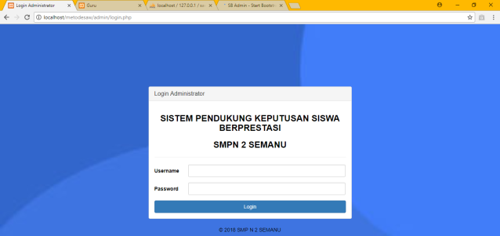

Gambar 4.1HalamanLogin

Gambar 4.1 merupakan tampilanlogin inputan username, inputan password dan tombol untuk melakukan login untuk mengaktifkan pada halaman login digunakan untuk admin dan guru. Dimana halaman admin berfungsi sebagai input data master dan halaman guru input halaman nilai.
- Halaman Admin
Halaman admin berfungsi sebagai input data master , dimana halaman admin sebagai input data siswa, guru, ,kelas, tahun ajaran,info guru,kriteria.
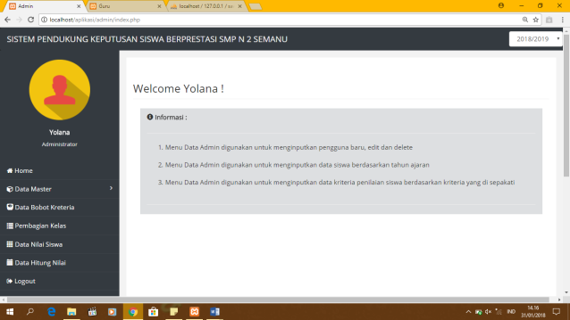

Gambar 4.2 Halamanadmin

- Halaman Matapelajaran
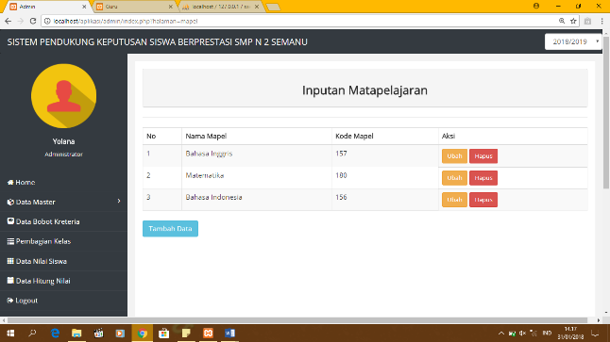
Merupakan tampilan halaman menambah menghapus mengubah matapelajaran.

Gambar 4.3Halamanmata pelajaran
- HalamanTahun Ajaran
Merupakan tampilan halaman tahun ajaran yang memiliki fungsi mengatur tahun ajaran pembelajaran dengan menginputkan nilai.
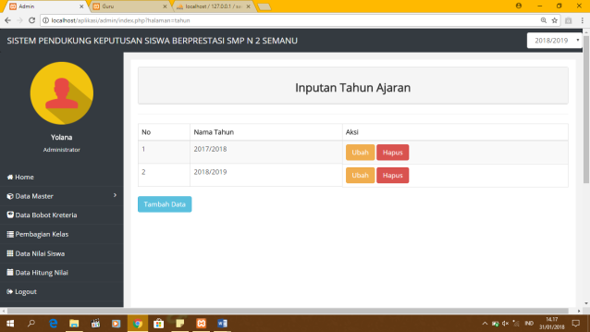
Gambar 4.4 Halaman Tahun ajaran
- Halaman Kelas
Merupakan tampilan halaman kelas berfungsi sebagai menedit, menghapus, menambah kelas.
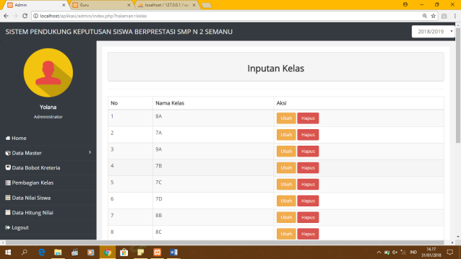
Gambar 4.5Halaman Kelas

- Halaman Kriteria
Merupakan tampilan digunakan untuk menambah, menghapus, mengedit kriteria berdasarkan bobot.
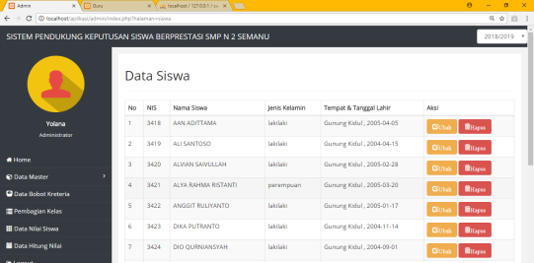

Gambar 4.6Halaman Kriteria

- Halaman Pembagian Kelas
Merupakan tampilan halaman pembagian kelas digunakan untuk menempatkan siswa di kelas mana dan yang masih aktif pada tahun ajaran tersebut.
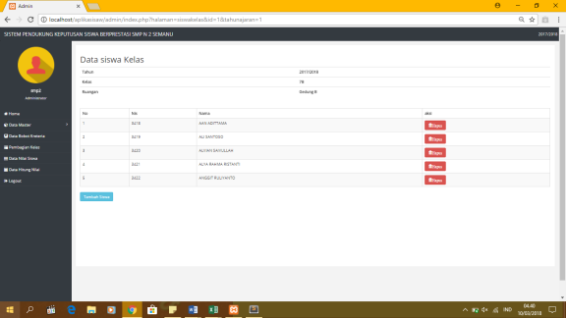
Gambar 1.7Halaman Pembagian kelas

- Halaman Input Nilai
Merupakan tampilan halaman Nilai yang berada pada halaman guru setelah guru login.
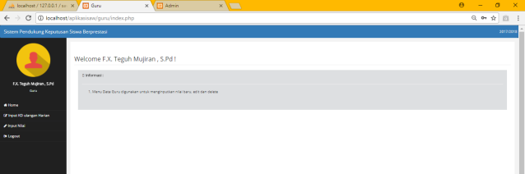

Gambar 4.8Halaman Input Nilai

- Halaman Input Nilai Bahasa Indonesia
Merupakan tampilan digunakan untuk menginputkan nilai Bahasa Indonesia.
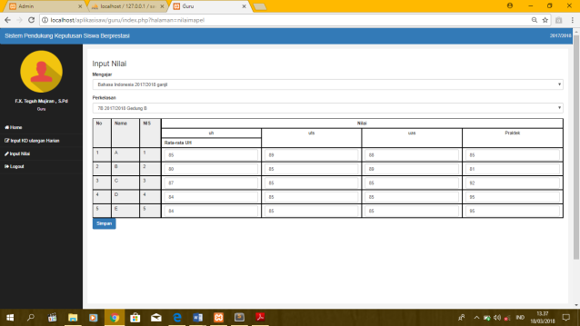

Gambar 2.9 Halaman Bahasa Indonesia
- Halaman Bahasa Inggris
Merupakan halaman untuk menginputkan nilai Bahasa Inggris.
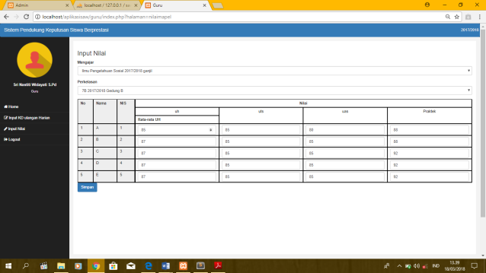
Gambar 4.10 Input Nilai Bahasa Inggris
- Hhalaman Matematika
Merupakan halaman untuk menginputkan nilai Matematika.
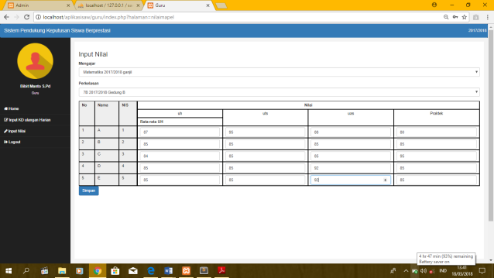
Gambar 4.11 Input Nilai Matematika
- Halaman IPA
Merupakan halaman untuk menginputkan nilai IPA.
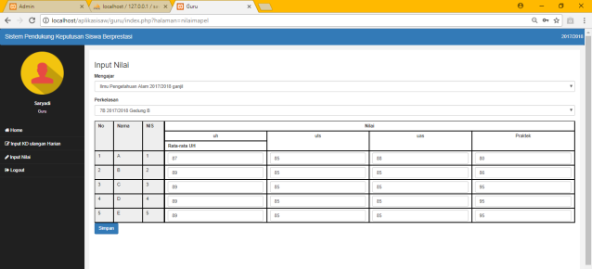
Gambar 4.12 Input Nilai IPA
- Halaman IPS
Merupakan halaman untuk menginputkan nilai IPS.
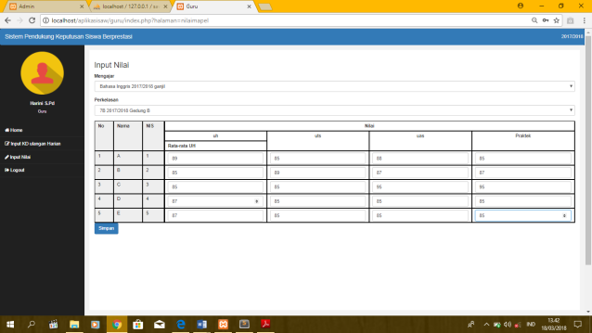
Gambar 4.13 Input Nilai IPS
- Halaman PKN
Merupakan halaman untuk menginputkan nilai PKN.
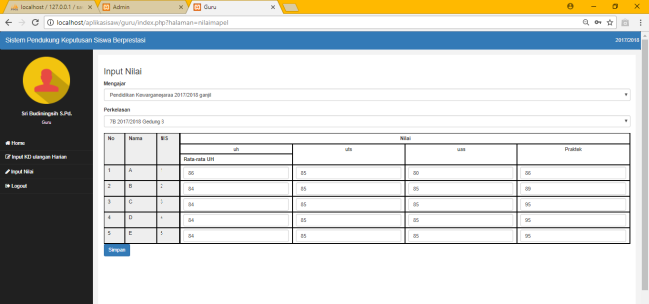
Gambar 4.14 Input Nilai PKN
- Input Nilai Sikap
Merupakan halaman untuk menginputkan nilai sikap, yang di inputkan oleh Guru BK

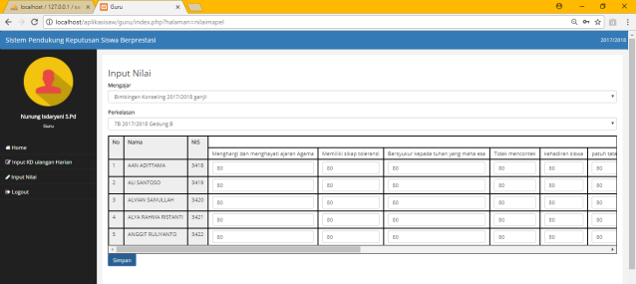
Gambar 4.15 Input Nilai Sikap
5. PENUTUP
5.1. Kesimpulan
      - Berdasarkan penjelasan dan pembahasan yang telah diuraikan sebelumnya diperoleh kesimpulan untuk merancang bangun sistem pendukung keputusan siswa berprestasi dibutuhkan suatu sistem yang dapat menghitung nilai sehingga menghasilkan ranking berdasarkan kriteria yang sudah ditentukan dari penilaian siswatanpa memihak berdasarkan sistem yang dapat membantu guru dalam proses pemilihan siswa berprestasi.
      - Pada Sampel yang di uji pada program menggunakan 5 data sampel A,B,C,D,E dan 5 data nilai berdasarkan kriteria yang terdapat dalam sistem. Berdasarkan rata-rata nilai sikap dan nilai mata pelajaran dalam satu semester Menghasilkan Ranking dan Nilai sama. Siswa yang mendapat Ranking pertama adalah A mendapatkan Nilai 0.9925. Siswa yang menjadi peringkat ke 2 adalah B dan C mendapat nilai 0.9805 dalampertimbangan ranking mereka harus mendapatkan nilai yang sudah di tentukan dari pihak sekolah yaitu dengan Nilai ketrampilan dengan ketentuan sesuai standar pembobotan manual sekolah. Peringkat ketiga D mendapatkan 0.9525, kemudian peringkat ke lima E 0.945.

5.2. Saran
Sebuah sistem pasti memerlukan saran agar dalam implementasi dan pengembangannya dapat berjalan dengan baik. Ada beberapa saran sehubungan dengan sistem pendukung keputusan ini antara lain:
        - Aplikasi yang dibangun belum bisa digunakan secara luas, sehingga diharapkan aplikasi ini dapat dikembangkan ke perangkat lain seperti android agar bisa digunakan oleh guru dengan cepat saat penginputan nilai sehingga menghasilkan keputusan siswa berprestasi.
        - Dalam Pengambilain Keputusan nilai ketrampilan bisa di kembangkan menggunakan inputan sistem , dalam sistem ini hanya bisa menampilkan keterangan ketrampilan dan bobot yang akan di berikan.
        - Pada inputan nilai untuk disiplin dan kehadiran sebaiknya di kembangkan.
        - Bisa mencoba dengan metode lain selain metode Simple Additing Weighting (SAW). Bisa membandingkan hasil dari hasil dengan metode lain.
Daftar pustaka

- Fatta, H,A., 2007 Analisis dan Perancangan Sistem Informasi Untuk Keunggulan bersaing Perusahaan dan Organisasi Modern, Andi Yogyakarta, Yogyakarta.
- Fathansyah, 2015, Basis Data, Informatika, Bandung.
- Hanif Al Fatta : Analisis dan Perancagan Sistem Informasi, Yogyakarta: Penerbit Andi, 2007.
- Kusumadewi, Sri., Hartati, S., Harjoko, A., dan Wardoyo, R. : Fuzzy Multi-Attribute Decision Making (FUZZY MADM) : Yogyakarta: Penerbit Graha Ilmu, 2006.
- Kusrini : Konsep dan Aplikasi Sistem Pendukung Keputusan: Yogyakarta: Penerbit Andi, 2007.
- Pojoh, S., 2016, Sistem Pendukung Keputusan untuk menentukan Siswa Berprestasi yang Layak Menjadi Siswa Teladan, Skripsi, Teknik Informatika Universitas Sam Ratulangi.
- Lemantara, J, 2013, Rancang Bangun Sistem Pendukung Keputusan Pemilihan Mahasiswa Berprestasi menggunakan Metode AHP dan Promethee, Skripsi, STIKOM , Surabaya.
- Wijaya, R, 2015, Sistem Pendukung Keputusan Pemilihan Siswa Berprestasi Pada Sekolah Menengah Pertama Dengan Menggunakan Metode Analitycal Hierarchy Process (AHP), Skripsi, Program Studi Sistem Komputer Universitas Serang Raya.

